

Metodología de trabajo

Sistema de Gestión de Cobros Andi Asistencia

Revisión 3

Noviembre de 2016

Ficha del documento

Fecha | Revisión | Autor | Verificado dep. calidad
Noviembre 5 de 2016 | # 3 | Karen Aldana, Giovanni Galvis, Pablo Vallejo | Aprobado

Documento validado por las partes en fecha: [05/11/2016]

Por el cliente | Por la empresa suministradora
Mapfre - Asistencia | Kenai Inc
Fdo. Giovanni Galvis | Fdo. Pablo Vallejo

Contenido

1. Introducción 4
2. SCRUM 4
2.1. ¿Qué es? 4
2.2. Roles 4
2.3. Proceso 5
2.4. Beneficios 6
2.5. Requisitos 7
3. IMPLEMENTACION EN EL PROYECTO 7
4. BIBLIOGRAFIA 5

Índice de Ilustraciones

Ilustración 1Proceso 5
Ilustración 2 Beneficios 6

Índice de Tablas

Tabla 1 Selección de requisitos 7
Tabla 2 Planificación de la iteración 8
Tabla 3 Roles de Scrum 8

INTRODUCCIÓN

El proyecto se ejecutará bajo los lineamientos de la metodología de trabajo ágil Scrum. El equipo considera que las limitaciones de tiempo, las características y el alcance de la aplicación, sumados a un bajo costo de desarrollo, representan un conjunto de factores propicios para orientar el trabajo de esta forma. Igualmente, el hecho de que una persona de la compañía cliente haga parte permanente del equipo de trabajo, minimiza el riesgo de cambios, a través de la interacción necesaria con el negocio, y facilita la comunicación asertiva, que es un elemento fundamental al abordar este tipo de proyectos.

SCRUM

2.1. ¿Qué es?

Scrum es un proceso en el que se aplican de manera regular un conjunto de buenas prácticas para trabajar colaborativamente, en equipo, y obtener el mejor resultado posible de un proyecto. Estas prácticas se apoyan unas a otras y su selección tiene origen en un estudio de la manera de trabajar de equipos altamente productivos.
En Scrum se realizan entregas parciales y regulares del producto final, priorizadas por el beneficio que aportan al receptor del proyecto. Por ello, Scrum está especialmente indicado para proyectos en entornos complejos, donde se necesita obtener resultados pronto, donde los requisitos son cambiantes o poco definidos, donde la innovación, la competitividad, la flexibilidad y la productividad son fundamentales.

2.2. Roles

Dueño de Producto (o Product Owner): Es quien representa al cliente, usuarios del software y todas aquellas partes interesadas en el producto. De acuerdo a las necesidades del cliente, es la persona que decide sobre cuáles funcionalidades y características funcionales tendrá el producto cumpliendo una de sus responsabilidades como la canalización de las necesidades del negocio, sabiendo "escuchar" a las partes interesadas en el producto y transmitirlas en "objetivos de valor para el producto", al scrum team.
Scrum Master: Es el responsable de asegurarse que el trabajo del equipo vaya bien, es el encargado de fomentar e instruir sobre los principios ágiles de Scrum. Esto incluye, desde la correcta trasmisión de sus principios a las altas gerencias, hasta la prevención de la inversión roles (es decir, guardar especial cuidado en que el dueño de producto no actúe en nombre del Scrum Team y viceversa, o que la audiencia se inmiscuya en tareas que no le son propicias)
Scrum Team: Es el equipo de desarrolladores, integrado por programadores, diseñadores, arquitectos, testers y demás, que, en forma auto-organizada, será los encargados de desarrollar el producto.

2.3. Proceso

En Scrum un proyecto se ejecuta en bloques temporales cortos y fijos (iteraciones que normalmente son de 2 semanas, aunque en algunos equipos son de 3 y hasta 4 semanas, límite máximo de feedback y reflexión). Cada iteración tiene que proporcionar un resultado completo, un incremento de producto final que sea susceptible de ser entregado con el mínimo esfuerzo al cliente cuando lo solicite.
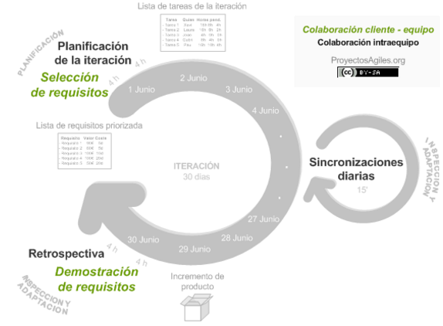
Ilustración 1 Proceso
El proceso parte de la lista de objetivos/requisitos priorizada del producto, que actúa como plan del proyecto. En esta lista el cliente prioriza los objetivos balanceando el valor que le aportan respecto a su coste y quedan repartidos en iteraciones y entregas.

2.4. Beneficios
Entrega mensual (o quincenal) de resultados (los requisitos más prioritarios en ese momento, ya completados) lo cual proporciona las siguientes ventajas:
- Gestión regular de las expectativas del cliente y basada en resultados tangibles.
- Resultados anticipados (time to market).
- Flexibilidad y adaptación respecto a las necesidades del cliente, cambios en el mercado, etc.
- Gestión sistemática del Retorno de Inversión (ROI).
- Mitigación sistemática de los riesgos del proyecto.
- Productividad y calidad.
- Alineamiento entre el cliente y el equipo de desarrollo.
- Equipo motivado.
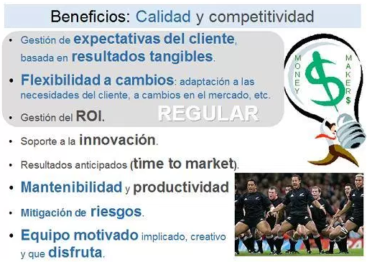
Ilustración 2 Beneficios

2.5. Requisitos

Los siguientes puntos son de especial importancia para la implantación de una gestión ágil de proyectos como Scrum:
- Cultura de empresa basada en trabajo en equipo, delegación, creatividad y mejora continua.
- Compromiso del cliente en la dirección de los resultados del proyecto, gestión del ROI y disponibilidad para poder colaborar.
- Compromiso de la Dirección de la organización para resolver problemas endémicos y realizar cambios organizativos, formando equipos autogestionados y multidisciplinares y fomentando una cultura de gestión basada en la colaboración y en la facilitación llevada a cabo por líderes al servicio del equipo.
- Compromiso conjunto y colaboración de los miembros del equipo.
- Relación entre proveedor y cliente basada en ganar-ganar, colaboración y transparencia.
- Facilidad para realizar cambios en el proyecto.
- Tamaño de cada equipo entre 5 y 9 personas (con técnicas específicas de planificación y coordinación cuando varios equipos trabajan en el mismo proyecto).
- Equipo trabajando en un mismo espacio común para maximizar la comunicación.
- Dedicación del equipo a tiempo completo.
- Estabilidad de los miembros del equipo
De acuerdo a los requisitos de Scrum se trataron de realizar en su mayoría ya que, por ser un proyecto de aula, el grupo conformado ni el tiempo de dedicación fueron los correctos por la metodología.

IMPLEMENTACION EN EL PROYECTO

Inicialmente se realiza la planificación de la iteración, la cual está dividida en dos partes:
Selección de requisitos. El cliente presenta al equipo la lista de requisitos priorizada del producto o proyecto. El equipo pregunta al cliente las dudas que surgen y selecciona los requisitos más prioritarios que se compromete a completar en la iteración, de manera que puedan ser entregados si el cliente lo solicita.

# | Descripción
1 | Autenticación en la plataforma
2 | Cargar archivo de ventas
3 | Generar un archivo de clientes activos
4 | Emitir facturas
5 | Generar archivo de cobro
6 | Cargar los pagos exitosos
7 | Cancelación diaria de los usuarios en mora
8 | Generar un reporte de clientes inactivos
9 | Realizar cancelaciones voluntarias
Tabla 1 Selección de requisitos
Planificación de la iteración. El equipo elabora la lista de tareas de la iteración necesarias para desarrollar los requisitos a que se ha comprometido. La estimación de esfuerzo se hace de manera conjunta y los miembros del equipo se autoasignan las tareas.
SPRINT 1
TAREA | ESTADO | RESPONSABLE
Conformación equipo de trabajo | ENTREGADO | Equipo de trabajo
Selección empresa | ENTREGADO | Equipo de trabajo
Elaboración modelo Canvas | ENTREGADO | Giovanni Galvis
Identificar problema | ENTREGADO | Giovanni Galvis
Evaluar oportunidades | ENTREGADO | Giovanni Galvis
Definición de objetivos | ENTREGADO | Equipo de trabajo
Levantamiento de requerimientos | ENTREGADO | Equipo de trabajo
Estudio metodologías de trabajo | ENTREGADO | Equipo de trabajo
Elección metodología de trabajo | ENTREGADO | Equipo de trabajo
Elaboración casos de uso | ENTREGADO | Karen Aldana
Estimación puntos de función | ENTREGADO | Equipo de trabajo
Estimación de riesgos | ENTREGADO | Karen Aldana
Elaboración matriz de riesgos | ENTREGADO | Karen Aldana
Elaboración History Mapping | ENTREGADO | Karen Aldana
Elaboración WBS | ENTREGADO | Giovanni Galvis
Establecimiento de cronograma | ENTREGADO | Equipo de trabajo
Tabla 2 Planificación de la iteración

NOMBRE | ROL | CATEGORÍA PROFESIONAL
Pablo Vallejo | Scrum Master  Scrum Team | Ingeniero
Giovanni Galvis | Cliente / Product Owner  Scrum Team | Ingeniero, Cliente
Karen Aldana | Scrum Master  Scrum Team | Ingeniero
Tabla 3 Roles de Scrum

